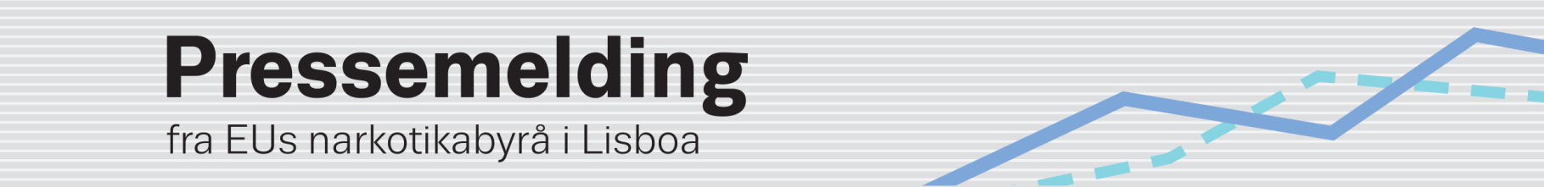
DEN NYESTE ÅRLIGE TRENDRAPPORTEN FRA EMCDDA
EUs narkotikabyrå lanserer Europeisk narkotikarapport 2014
(24.4.2014, LISBOA) EUs narkotikabyrå (EMCDDA) vil den 27. mai legge frem sin årlige oversikt over narkotikasituasjonen i Europa i en ny flerspråklig multimediepakke som fokuserer på dagens raskt skiftende narkotikasituasjon.
Hovedelementet i pakken er Europeisk narkotikarapport 2014: Trender og utviklinger (i trykt utgave og på internett på 23 språk), som oppsummerer den seneste utviklingen i de 28 EU-medlemsstatene, Tyrkia og Norge. Denne overordnede analysen utforsker blant annet forsyning av narkotika, narkotikabruk og narkotikarelaterte problemer, helsemessige og sosiale tiltak mot narkotikaproblemer, og narkotikapolitikk.
Rapporten ledsages av nettbaserte interaktive artikler, Perspektiver på narkotika (Perspectives on drugs/PODs) som gir mer dyptgående innsikt i seks viktige temaer (herunder cannabismarkeder i Europa og internettbasert narkotikabehandling). Informasjonspakken inkluderer også den Europeiske narkotikarapporten: Data og statistikk (European Drug Report: Data and statistics) og Landoversikter (Country overviews) som presenterer data og analyser på nasjonalt nivå.
En nettbrettversjon som omfatter interaktive kart og grafikk, vil være tilgjengelig på engelsk. Audiovisuelt materiale vil også være tilgjengelig.
For mer informasjon, gå til www.emcdda.europa.eu/edr2014
- Lanseringsdato: Tirsdag 27. mai 2014
- Tid: kl. 10.00 vesteuropeisk tid (Lisboa) (11.00 mellomeuropeisk tid)
- Sted for pressekonferansen: EMCDDA, Cais do Sodré, 1249-289, Lisboa
- Intervjuer: Representanter fra EMCDDA vil være tilgjengelige i Lisboa på lanseringsdagen for å svare på spørsmål fra journalistene. Over hele Europa vil ansatte hos de nasjonale kontaktpunktene i Reitox-nettet svare på henvendelser som gjelder situasjonen i det enkelte land (se kontaktopplysninger på lenken over)
- Sosiale medier: twitter.com/emcdda • www.facebook.com/emcdda
- Abonnér på vår RSS-nyhetsstrøm: www.emcdda.europa.eu/rss

